LAB 2.

1. 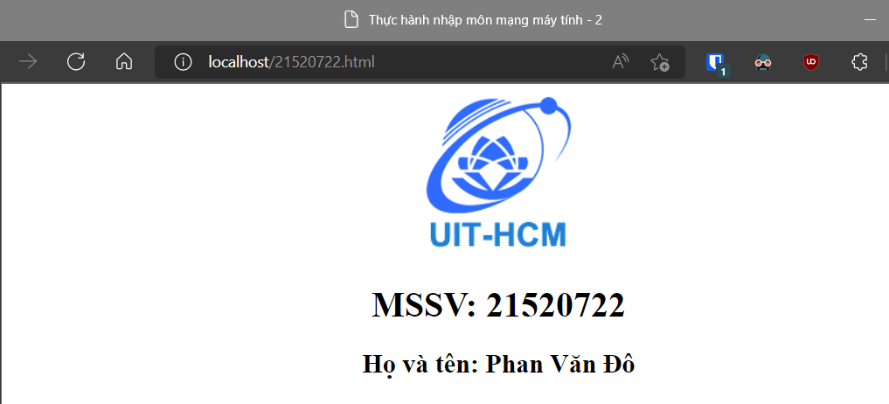
2. 1. Trình duyệt đang dùng HTTP 1.1. Server đang dùng HTTP 1.1  
     
     
   2. Địa chỉ IP của máy tính: 192.168.1.10  
   Địa chỉ IP của web server: 192.168.1.12  
     
   3. Status code: 200 OK  
     
   4. Server trả về 637 byte nội dung.  
     
   5. Không có dòng “IF-MODIFIED-SINCE”:  
   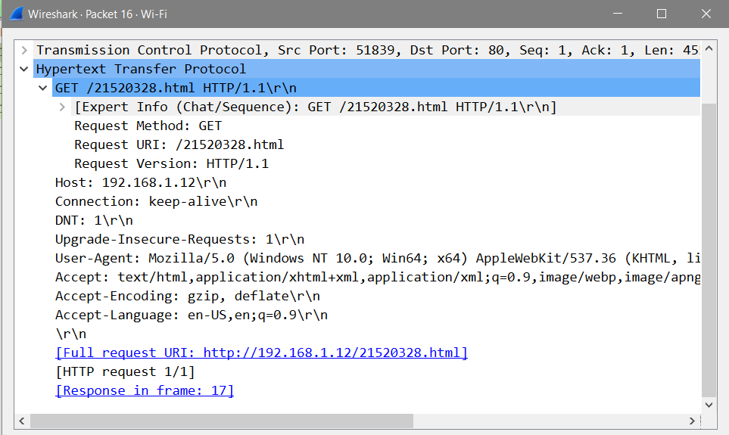  
     
   6. Server có trả về nội dung của file:  
   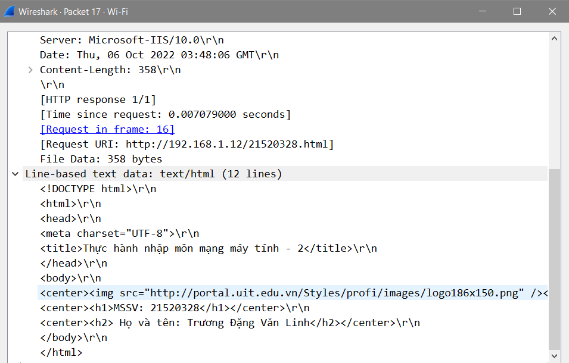  
     
   7. Không có dòng “IF-MODIFIED-SINCE”:  
   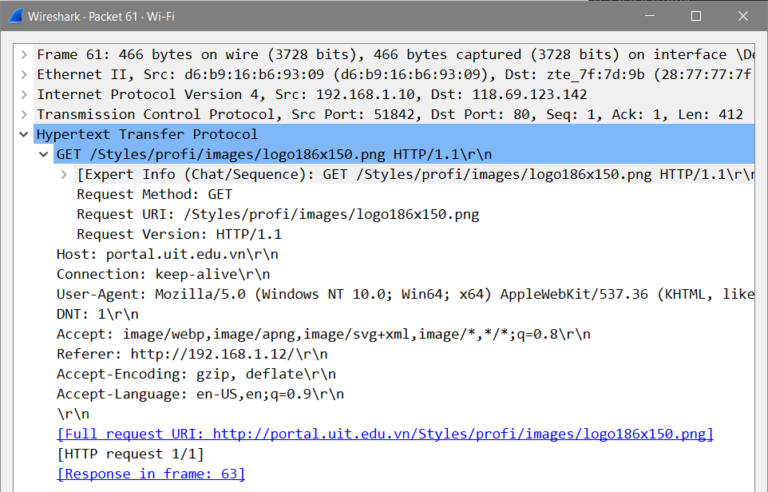  
     
   8. Status code là 301 Moved Permanently. Ý nghĩa của status code là trang muốn truy cập đã được chuyển tiếp đến một trang khác. Server không trả về nội dung của file, nó trả về thông báo kết nối HTTP đã được chuyển sang kết nối HTTPS, sau đó trình duyệt điều hướng về kết nối HTTPS:  
   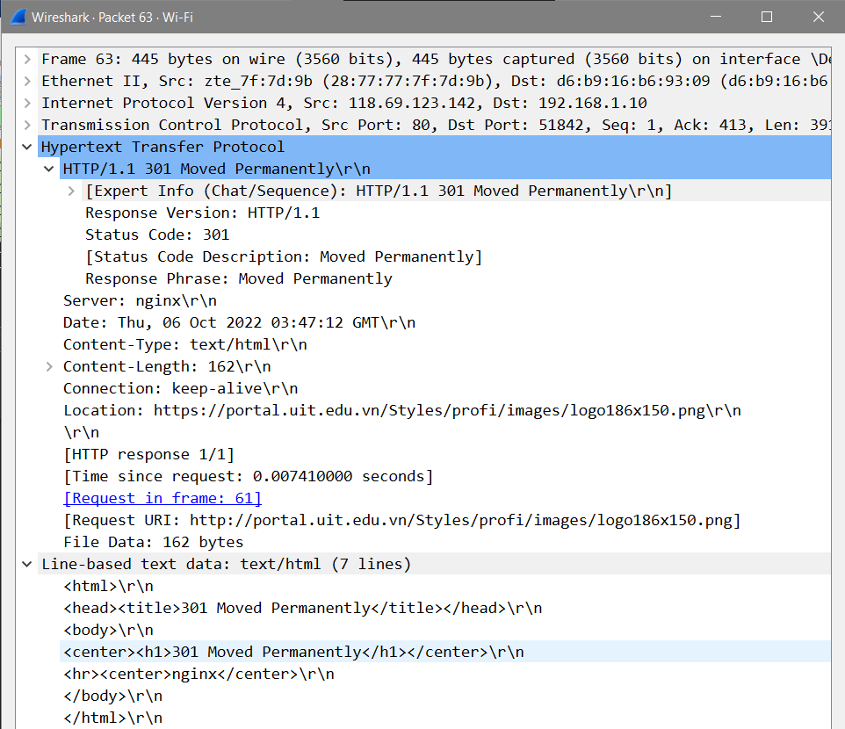  
     
   9. Trình duyệt gửi 2 HTTP GET. Đến 192.168.1.12 và 118.69.123.142 (portal.uit.edu.vn):  
   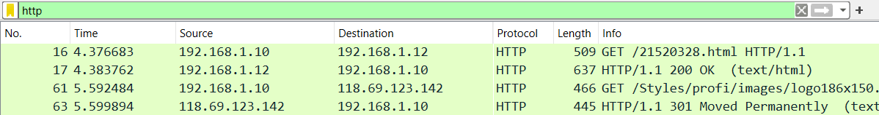
3. 10. Trình duyệt gửi 2 HTTP GET. Dòng “THE BILL OF RIGHTS” ở trong gói tin phản hồi thứ nhất:  
   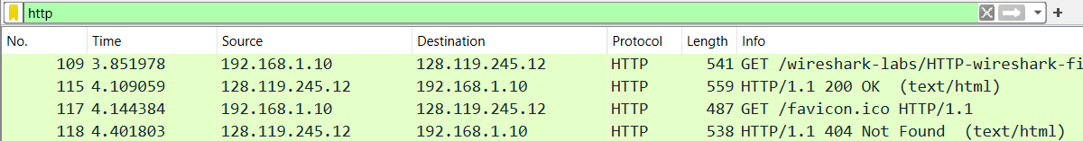  
   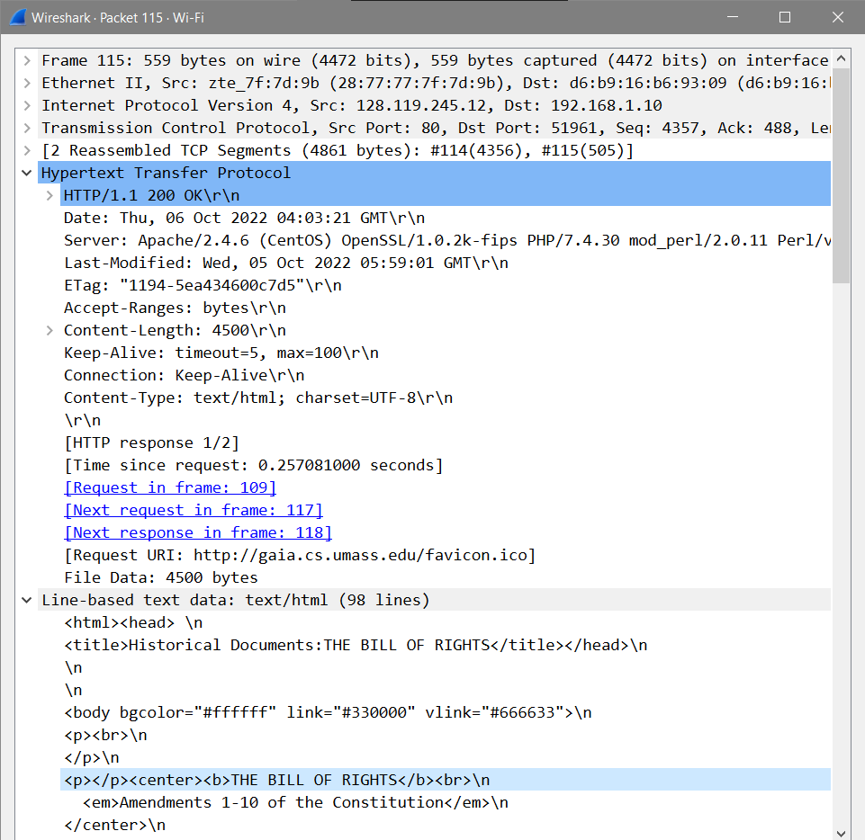  
     
   11. Cần 2 TCP segments:  
   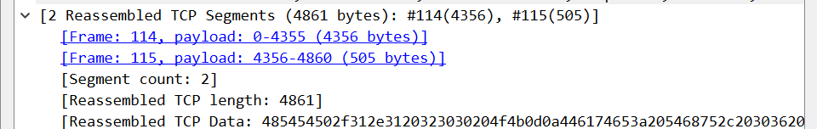
4. 12. Status code là 401 Unauthorized. Khi thực hiện HTTP GET đầu tiên, người dùng không được phép truy cập vì nó được bảo vệ bởi password và username. Do đó server trả về status code 401.  
     
   13. Trường Authorization mới xuất hiện:  
   HTTP GET 1:  
   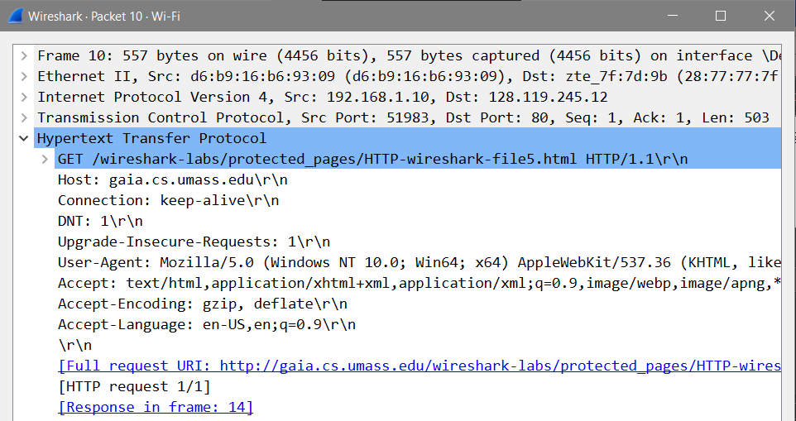  
     
   HTTP GET 2:  
   